[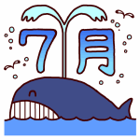](http://www.misaki.rdy.jp/illust/kisetu/summer/title/sozaitext/7x603.htm)

**平成３０年7月**

**若狭小学校　図書室**

[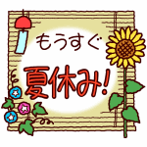](http://www.misaki.rdy.jp/illust/child/gakkou/natuyasumi/sozaitext/803.htm)

もうすぐ１のがわり、みんながしみにしているみが

はじまりますね。みのは、てましたか？

夏休みのあいだにの～い本や、いろんな本をよんでみてくださいね

図書室は、12回あきます！カレンダーを見てかくにんしてきましょう



4におえした「30の」をしたがいます！

をしたには、しおりと

5おまけをプレゼントしています♪

７月17日（火）と7月18日（水）は、本をかえす日です！本をかりることができません。夏休みに入るまでに本は、ぜんぶかえしましょう！

19日（木）と20日（金）は５さつかりられます！

ただし、本をぜんぶかえしたひとだけです！

7月10日までに目標達成した人

おめでとうございます!!

*☆★☆★☆★☆★☆★*

☆5-1 A・K　さん186さつ

☆5-2　R・Aさん173さつ

☆5-2 N・Aさん157さつ

☆4-1 S・Kさん124さつ

☆５-1　R・Tさん124さつ

☆３-１ Y・Tさん120さつ

☆3-1　A・Uさん115さつ

☆4-1　R・Kさん113さつ

*☆★☆★☆★☆★☆★*





にがいているのは

だよりのにあります。

みなさんにおねがいがあります。

まいごになっている本たちをしています。

★アーロと少年　　　　　★なぞなぞあそびうた

★やきもちやきのねこ　　★!の

★ことばあそびうた

**なつやすみのあいだは、**

**『よやく』と『とりおき』を**

**おやすみします。**

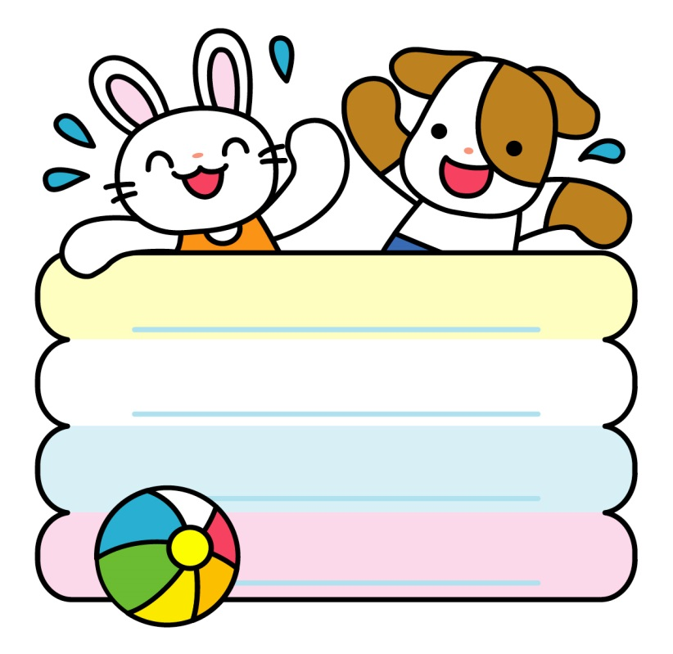

**なつやすみのあいだは、**

**『よやく』と『とりおき』を**

**おやすみします。**

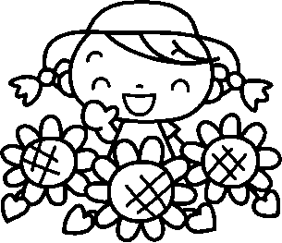

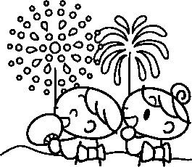

**なつやすみのあいだは、**

**『よやく』と『とりおき』を**

**おやすみします。**

・コンクールのをごとにしました。本のはとしょだよりのにあります。10冊ありますので、で見かけたときはぜひ読んでみてくださいね♪

・コンクールのをごとにしました。本のはとしょだよりのにあります。10冊ありますので、で見かけたときはぜひ読んでみてくださいね♪

・コンクールのをごとにしました。本のはとしょだよりのにあります。10冊ありますので、で見かけたときはぜひ読んでみてくださいね♪

・コンクールのをごとにしました。本のはとしょだよりのにあります。10冊ありますので、で見かけたときはぜひ読んでみてくださいね♪

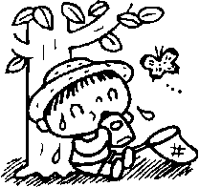

|  |  |  |  |  |  |  |
| --- | --- | --- | --- | --- | --- | --- |
| **76-15日** | **月** | **火** | **水** | **木** | **金** | **76-15土** |
|  |  |  |  |  | **7/２０** | **21** |
| **２２** | **２３** | **２４** | **２５** | **２６** | **２７** | **２８** |
| **２９** | **３０** | **３１** | **8/１** | **２** | **３** | **４** |
| **５** | **６** | **７** | **８** | **９** | **１０** | **１１** |
| **１２** | **１３** | **１４** | **１５** | **1６** | **1７** | **１８** |
| **１９** | **２０** | **2１** | **2２** | **２３** | **２４** | **２５** |
| **２６** | **8/2７**  **1** |  |  |  |  |  |



★　　 　のついている日がです。

**★９から１1；30分まであいています。**

**★ひとり５さつまでかりることができます。**

**☆にいくときは、かならずおうちのにしてからきましょう！**

**☆ルールをって、図書室にてください。**

**☆をれる【えほんバッグ】は、れずにってきましょう。**

**☆のは、はおみします。**

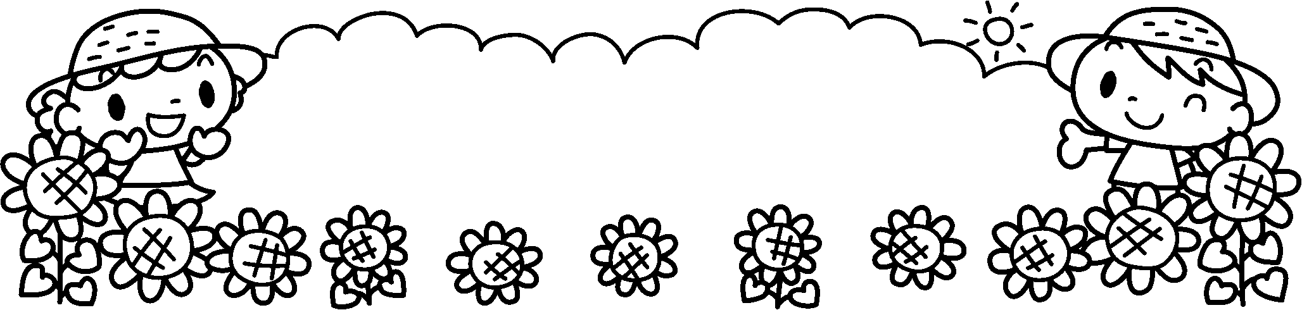

**☆おのかたへ☆**

**返却日を守るようにご協力をお願いいたします。**